Практическое занятие 1.

Тема: Обучение лиц с ОВЗ и особыми образовательными потребностями как составная часть общего образовательного процесса.

Задание 1. Работа в группах. Обсудить и представить понимание проблемы обучения ребенка с ОВЗ.
- Плохо говорящий ребенок, не всегда правильно понимающий смысл того или иного слова или фразы, часто оказывается предметом насмешек.
- Сложности усвоения норм социального поведения, незнание которых может сделать ребенка еще и социальным инвалидом.
- По мере осознания себя непохожими на других, неслышащие дети как бы воздвигают стену между собой и слышащими сверстниками, отказываясь общаться с ними, замыкаясь на себе самих или, если в группе присутствуют дети с аналогичными проблемами, образуют отдельную группу.
- Неслышащий ребенок, привыкший к повышенному вниманию в семье, в массовом учебном заведении становится одним из многих, что может быть причиной дискомфорта или стресса.
- Дети с тяжелой потерей слуха редко приобретают себе друзей среди слышащих, и у них часто развивается чувство собственной неполноценности.
- Незнание особенностей развития детей с ОВЗ и зачастую нежелание педагогов образовательного учреждения работать с таким ребенком.

Задание 2. Разобрать основные термины, используемые в рамках дисциплины:
Основополагающим законодательным актом, регулирующим процесс образования детей с ОВЗ в РФ, является Федеральный закон от 29 декабря 2012 г. № 273-ФЗ "Об образовании в Российской Федерации, регламентирующий право детей с ОВЗ и с инвалидностью на образование и обязывающий федеральные государственные органы, органы государственной власти субъектов Российской Федерации и органы местного самоуправления создавать необходимые условия для получения без дискриминации качественного образования лицами названных категорий, для коррекции нарушений развития и социальной адаптации.
ФГОС ОВЗ - федеральный государственный образовательный стандарт обучающихся с ограниченными возможностями здоровья
ФГОС О у/о - федеральный государственный образовательный стандарт образования обучающихся с умственной отсталостью (интеллектуальными нарушениями)
ООП - основная образовательная программа
ОО - общеобразовательная организация
АООП - адаптированная основная общеобразовательная программа
ПАООП - примерная адаптированная основная образовательная программа
ПАООП - примерная адаптированная основная общеобразовательная программа
СИПР- специальная индивидуальная программа развития
ПМПК - психолого-медико-педагогическая комиссия
ПМПк - психолого-медико-педагогический консилиум
ИПРА - индивидуальная программа реабилитации и абилитации инвалида
Задание 3. На примере ФГОС НОО ОВЗ рассмотреть поэтапность его внедрения в процесс обучения детей с ОВЗ.

С каждым годом в общеобразовательную школу приходит все больше детей, которые имеют отклонения от условной возрастной нормы.
Стандарт может реализовываться при получении обучающимися с ОВЗ начального общего образования:
- в образовательной организации,
- в форме семейного образования,
- в медицинских организациях иди обучении на дому.

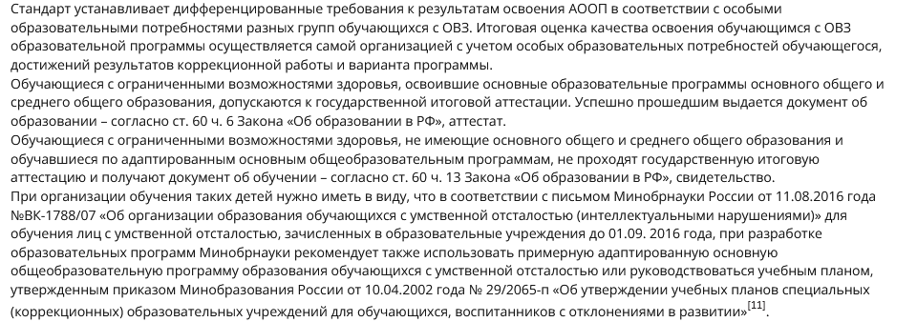

Последовательность введения ФГОС НОО ОВЗ и ФГОС О у/о:
2016-2017 уч.г. - 1 классы
2017-2018 уч.г. - 1 и 2 классы
2018-2019 уч.г. - 1,2 и 3 классы
2019-2020уч.г. - 1,2,3 и 4 классы

Вывод: Основой организации образовательной деятельности для обучающегося с ОВЗ на современном этапе российского образования является ФГОС НОО ОВЗ и ФГОС образования обучающихся с умственной отсталостью (интеллектуальными нарушениями).

Задание 4. Рассмотреть варианты АООП
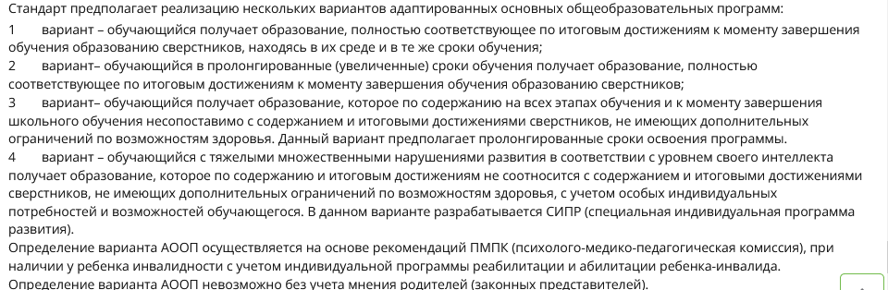

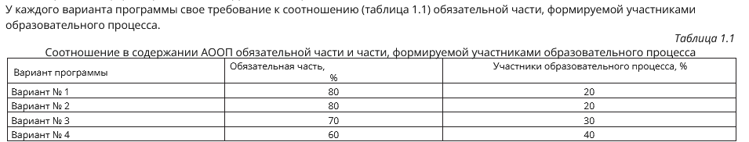

Задание 5. Прокоментируйте таблицу, отражающую варианты АООП и ее содержательные позиции
Варианты программ представлены в таблице.
Категория детей с ОВЗ Варианты программ ФГОС обучающихся с ОВЗ
Глухие дети 1.1, 1.2, 1.3, 1.4
Слабослышащие дети 2.1, 2.2, 2.3
Слепые дети 3.1, 3.2, 3.3, 3.4
Слабовидящие дети 4.1, 4.2, 4.3
Дети с тяжелыми нарушениями речи 5.1, 5.2, 5.3
Дети с нарушениями ОДА 6.1, 6.2, 6.3, 6.4
Дети с задержкой психического развития 7.1, 7.2, 7.3
Дети с расстройствами аутистического спектра 8.1, 8.2, 8.3, 8.4

Литература:
Нормативно-правовые документы:
1. Конвенция о правах инвалидов [Электронный ресурс]. URL: http://www.un.org/ru/documents/dec1_conv/cwnventions/disability.shtml.
2. Федеральный закон Российской Федерации от 29.12.2012 г. № 273-ФЗ "Об образовании в Российской Федерации" (ред. от 29.12.2015 г.). [Электронный ресурс]. URL: http://www.assessor.ru/zakon/273-fz-zakon-ob-obrazovanii-2013.
3. Национальная образовательная инициатива "Наша новая школа" [Электронный ресурс]. URL: http://mon.gov.ru/dok/akt/6591.
4. Письмо Министерства образования и науки РФ от 18 апреля 2008 г. № АФ-150/06 "О создании условий для получения образования детьми с ограниченными возможностями здоровья и детьми-инвалидами" [Электронный ресурс].
5. Приказ Министерства образования и науки Российской Федерации от 19.12.2014 г. № 1598 "Об утверждении федерального государственного образовательного стандарта начального общего образования обучающихся с ограниченными возможностями здоровья" [Электронный ресурс]. URL: http://fgos-ovz.herzen.spb.ru.
6. Приказ Министерства образования и науки Российской Федерации от 19.12.2014 г. № 1599 "Об утверждении федерального государственного образовательного стандарта обучающихся с умственной отсталостью (интеллектуальными нарушениями)" [Электронный ресурс]. URL: минобрнауки.рф/документы/5133.
7. Примерная АООП образования обучающихся с умственной отсталостью (интеллектуальными нарушениями) (вариант 2).
8. Институт дополнительного образования МГПУ: [Электронный ресурс]. URL: http://www.mgpu.ru/subdivision.
9. Информационный портал: [Электронный ресурс]. URL: fgos-ovz.herzen.spb.ru.
10. Российский государственный педагогический университет им. А.И. Герцена: [Электронный ресурс]. URL: herzen.spb.ru.
Учебно-методическая литература:
1. Астапов В.М. Введение в дефектологию с основами нейро- и патопсихологии. М.: Международная педагогическая академия, 1994. 216 с.
2. Выготский Л.С. Основы дефектологии // Собр. соч. М.: Педагогика, 1983.
3. Головчиц, Л.А. Федеральный государственный образовательный стандарт для обучающихся с ОВЗ как условие доступности образования для детей с тяжелыми и множественными нарушениями развития / Л.А. Головчиц, A.M. Царев // Дефектология. 2014. № 1. С. 3-13.
4. Денискина В.З. Особые образовательные потребности детей с нарушением зрения / В.З. Денискина // Дефектология. – 2012. – №6. – с.17-24.
5.Забрамная С.Д. Психолого-педагогическая диагностика умственного развития детей. М.: Просвещение, 1995.
6.Инклюзивное образование детей с ограниченными возможностями здоровья: дошкольная группа : учебник для вузов / Н. В. Микляева [и др.] ; под редакцией Н. В. Микляевой. — Москва : Издательство Юрайт, 2021. — 308 с. — (Высшее образование). — ISBN 978-5-534-14186-3. ЭБС Юрайт URL: https://urait.ru/bcode/468026
7. Козырева О.А. Равный доступ// Директор школы №2 – 2014. С.98-103.
8. Козырева, О. А. Проблемы инклюзивного образования : учебное пособие для вузов / О. А. Козырева. — 2-е изд. — Москва : Издательство Юрайт, 2021. — 179 с. — (Высшее образование). — ISBN 978-5-534-14411-6. ЭБС Юрайт URL: https://urait.ru/bcode/477547
9. Козырева О.А. Создание инклюзивной образовательной среды как социально-педагогическая проблема// Вестник ТГПУ. Выпуск №1. - 2014. - С.112 – 115.
10.Константинова И.С. Музыкальные занятия с детьми, имеющими тяжелые и множественные нарушения развития // Воспитание и обучение детей с нарушениями развития. 2014. № 3. С. 53-62.
11. Концепция Специального Федерального государственного образовательного стандарта для детей с ОВЗ / Н.Н. Малофеев, О.И. Кукушкина, О.С. Никольская, Е.Л. Гончарова. М.: Просвещение, 2013. 42 с.
12. Коррекционная педагогика. Основы обучения и воспитания детей с отклонениями в развитии: учебное пособие / Б.П. Пузанов. М.: Академия, 1999. С. 160.
13. Михальчи Е.В. Инклюзивное образование: учебник и практикум для бакалавр. и магистр.-М.: Изд. Юрайт,2018.-177с.
14. Ревякина В.И., Селютина А.В. Модель социального развития младших школьников средствами адаптивной педагогики.// Вестник ТГПУ. Серия:
Специальный выпуск. Рубрика: Теория и методика школьного образования.
Выпуск №4. - 2012. - С. 53 - 58.
15. Рудакова Е.А. Разработка индивидуальной программы обучения ребенка с тяжелыми и множественными нарушениями развития / Е.А. Рудакова, О.Ю. Сухарева // Воспитание и обучение детей с нарушениями развития. 2014. № 3. С. 20-22.
16. Рязанова А.В. Основные принципы организации развивающей среды для ребенка с тяжелыми и множественными нарушениями развития // Воспитание и обучение детей с нарушениями развития. 2014. № 3. С. 38-43.
17. Специальная педагогика / под ред. М.Н. Назаровой. М.: Академия, 2000.
18.Фатихова Л.Ф., Сайфутдиярова Е.Ф. Социально-личностное развитие учащихся с отклонениями в развитии: методическое пособие [Текст] / – Уфа: ИЦ Уфимского филиала ФГБОУ ВПО «МГГУ им. М.А. Шолохова», 2013. – 87 с.
19. Фуряева, Т. В. Модели инклюзивного образования : учебное пособие для вузов.— 2-е изд., перераб. и доп. — Москва : Издательство Юрайт, 2021. — 176 с. — (Высшее образование). — ISBN 978-5-534-10939-9. ЭБС Юрайт URL: https://urait.ru/bcode/473434
20.Фуряева Т.В. Интеграция особых детей в общество / Т.В. Фуряева // Педагогика. – 2006. – №7. – с.29-37.
21. Фуряева Т.В. Социально-педагогическое сопровождение семьи с особым ребёнком: антропологические смыслы/ Т.В. Фуряева// Сибирский вестник специального образования. – 2011. – №1, – С.77.
22. Хохлова А.Ю. Психологическое сопровождение детей с множественными нарушениями развития в условиях индивидуального обучения в школе глухих // Воспитание и обучение детей с нарушениями развития. 2014. № 3. С. 44-52.

